**Erlebnis reise im Orkhon Tal-UNESCO- Welt Kulturerbe (14 Tage)**

* **BESUCHTE ORTE**
* Ulan-Bator- Granitfelsen-Baga Gazariin Tschuluu- Tempel am Fluss Ongiin Gol- Glühende Felsen (Dinosaurier-Ausgrabungsstätte) Bayanzag- Yoliin Am ( Geier Schlucht)- Khongor-Sanddünen- Provinzstadt Arvaikheer- Acht Seen “Naiman Nuur”- Tempel Tuvkhun auf dem Berggipfel- Klosteranlage Erdene Zuu- Ruinen der Uigurischen Hauptstadt (745 – 840)- Khöshö Tsaidam, türkische Denkmal-Stelle

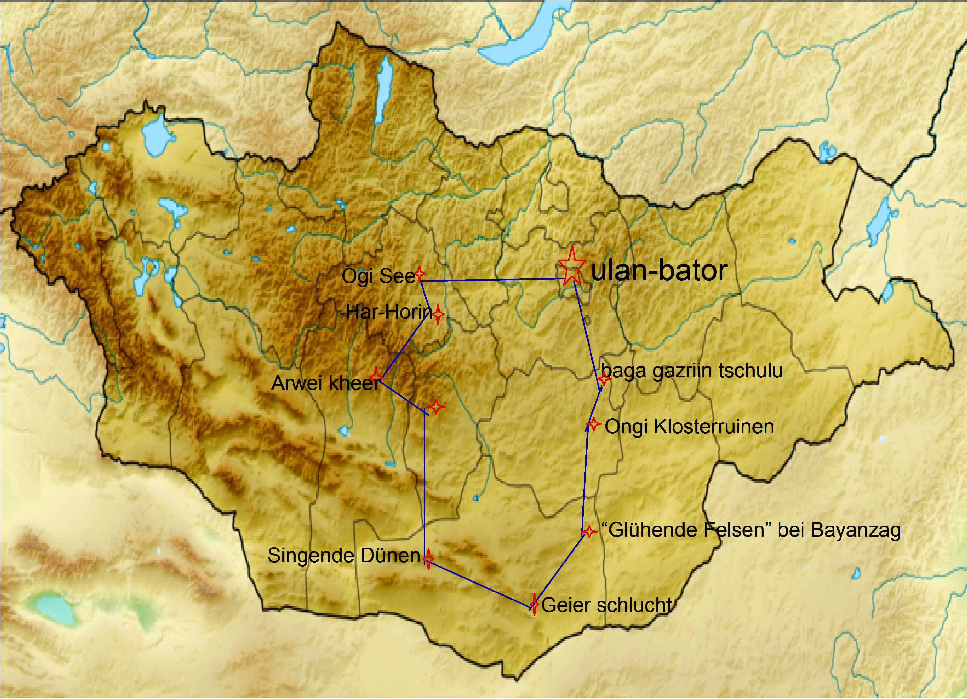

**Tag 1 - Ankunft in Ulan-Bator**

Willkommen in der Mongolei! Wir treffen uns um 11 Uhr, um eine Führung durch Ulan-Bator zu machen. In der mongolischen Hauptstadt befinden sich viele einzigartige Sehenswürdigkeiten, darunter der Winterpalast des Bogd Khan, des letzten Königs des Landes, und das Nationalmuseum für mongolische Geschichte. Auch an diesem Abend erwartet Sie ein besonderer Leckerbissen, eine einzigartige Show mit Verzerrungen und Halsgesang.

**Tag 2: Gebirge Baga Gadsriin Tschuluu**  
Heute beginnen wir unsere Reise nach Süden und fahren ins Gebirge Baga Gadsriin Tschuluu, einem malerisch aus der flachen Landschaft aufsteigenden Gebirgszug. Übernachtung im Extra-Ger von Nomaden für Touristen.

**Tag 3: Tempel am Fluss Ongiin Gol**  
Weiterfahrt nach Süd-Westen zu den Ruinen des Tempels am Fluss Ongiin Gol. Spaziergang zur Gedenkstätte an die Opfer der kommunistischen Zeit. Übernachtung im Jurtencamp.

**Tag 4: “Glühende Felsen” bei Bayanzag**  
Morgens weiter nach Süden und zum Mittag erreichen wir Bayanzag, wo die ersten Funde von Dinosaurierfossilien gemacht worden sind, nachmittags Wanderung an den “Glühenden Felsen”, kurze Fahrt zum Jurtencamp nördlich der Bergkette “Drei Schöne der Gobi” mit eindrucksvoller Berglandschaft.

**Tag 5: Geierschlucht “Yoliin Am”, Dünenkette Khongoriin Els**  
Morgens kurze Fahrt zur Geierschlucht “Yoliin Am”, Wanderung in der Schlucht, Besichtigung des Gobi-Museums, nachmittags fahren wir durch die Schlucht Dungene zur 180 km langen Dünenkette Khongoriin Els, Übernachtung im Extra-Ger von Nomaden für Touristen. Bezug für 2 Nächte.

**Tag 6: Wanderung an den Dünen**  
Wanderung an den Dünen. Nachmittags Besuch einer Kamelzüchterfamilie und Kamelreiten ist möglich.

**Tag 7: Provinzstadt Arvaikheer**  
Heute fahren wir Richtung Norden zur Provinzstadt Arvaikheer über den Pass Altan Amin Davaa, gelegen in der Altai Gebirgskette. Am Nachmittag Ankunft in der Stadt, Check-in im Hotel.

**Tag 8: Acht Seen “Naiman Nuur”**  
Morgens Fahrt zu den wunderschönen Acht Seen “Naiman Nuur”, gelegen auf 2200 m Höhe im Khangai Gebirge. Weiterfahrt zum größten und schönsten Wasserfall “Ulaanzutgalan”. Übernachtung im Extra-Ger von Nomaden für Touristen.

**Tag 9: Tempel Tuvkhun auf dem Berggipfel**  
Vormittags Fahrt nach Harhorin, unterwegs Besichtigung des Tempels Tuvkhun auf dem Berggipfel (UNESCO-Weltkulturerbe), Übernachtung im Jurtencamp. Bezug für 3 Nächte.

**Tag 10: Klosteranlage Erdene Zuu**  
Besichtigung der Klosteranlage Erdene Zuu (UNESCO-Weltkulturerbe) und der Ausgrabungsstätte der Mongolisch-Deutschen Karakorum-Expedition, abends Folklore-Veranstaltung.

[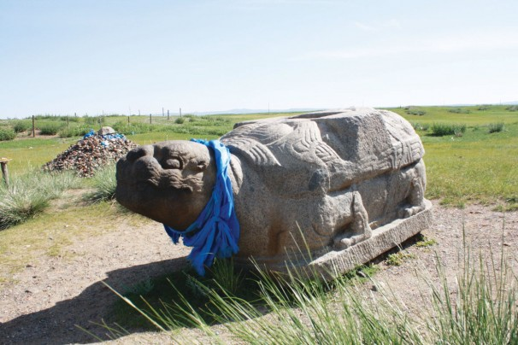](http://mongoleireisen.net/wp-content/uploads/2012/01/Schildkroete-bei-Harhorin.jpg)

**Tag 11: Ruinen der Uigurischen Hauptstadt (745 – 840)**  
Morgens Tagesausflug nach Harbalgas, Besichtigung der Ruinen von der Uigurischen Hauptstadt (745 – 840), Projekt “Orkhon-Tal – Karabalġasun” der Mongolisch-Deutschen Karakorum-Expedition.

**Tag 12: Khöshö Tsaidam, türkische Denkmal-Stelle**  
Fahrt nach Khöshö Tsaidam, türkische Denkmal-Stelle für den Fürsten Kul-Tegin und seinen Bruder Bilge Khan. Weiterfahrt zum See Ögii Nuur, Übernachtung im Jurtencamp.

[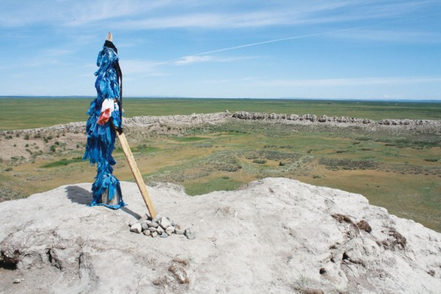](http://mongoleireisen.net/wp-content/uploads/2012/01/Khar-balgasun.jpg)

**Tag 13: Ulaanbaatar**  
Morgens Fahrt nach Ulaanbaatar. Unterwegs Stopp bei den Klosterruinen von Khar Bukhiin Balgas aus dem 17.Jh. Ankunft in Ulaanbaatar, Check-in im Hotel, abends Abschiedsessen mit Folklore.

**Tag 14: Abflug**  
Morgens Transfer zum Flughafen und Abflug

**Was ist enthalten:**

* **Flughafentransfer**
* **2x Übernachtungen im *** Hotel**
* **11- Nächte in Ger Camps**
* **Geländegängiges Fahrzeugtransfer**
* **Vollpension**
* **Deutschsprachige Reiseleitung**
* **Täglich Wasser in Flaschen**
* **Pferd & Kamelreiten**
* **Eintrittspreise für Nationalparks und Museen**
* **Mahlzeiten wie im Reiseverlauf angegeben oder Frühstück und Mittag**

**Preis.**

**1 Person: 2450 Euro (pro Person)  
2 Person:            1950 Euro (pro Person)  
3-4 Personen:    1650 Euro (pro Person)**

**Gruppentour ( bei mehr als 4 Personen) je 1490,00 € (Einzelzimmerzuschlag € 100,-)**

**(ohne internationale Flüge)**